Notatka:
- Marcin Pondo - opis eksperta i zdjęcie - dw zdania podsumowanie plus rozszerzony opis
- Nagłowiek na Our Experts zamiastr Experts - Damian
Loga membershi zmniejszyć
4. Logo dać całe zamist CBCA
5. Dodać parę newsów
6. Eventy - kalendarz. Wejście do strony
- 7. Eeventy: Taki układ jak tutaj:
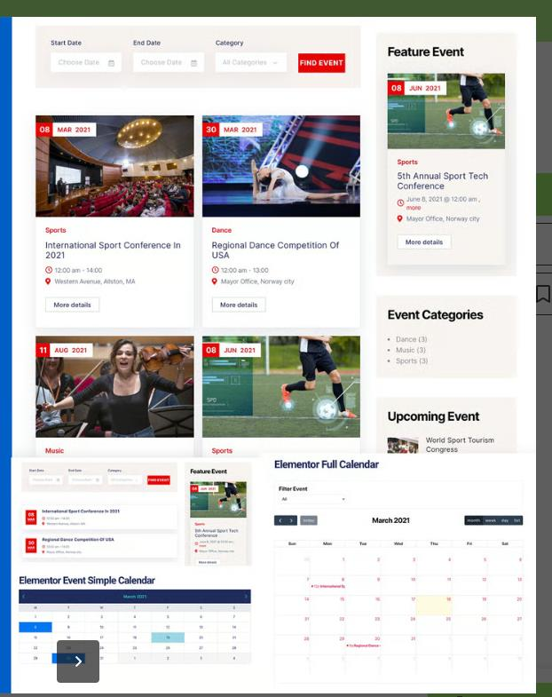

A pod spodem link do kalendarza

5. Contact Form: CTA na początku formularza.

6. Grafiki ułożyć

7. Porporcje Search duży

8. CBCA w rogu logo też bliżej homepage

9.

Zadania:
Plan na publikacje dla Dominiki (newsy) - zacząć pisać newsy i zasiliać stronę
2. PLan na artykułu eskperckie (zanim wyjdziemy 3-4 art. ekspercie na stronie na już)
3. Umowa ekspercka - Marcin
4. Eskperci z E-commerce lub z commerce ale z biznesu a nie z usługówki: wytypować ale odezwać się jak będzie strona
5. Eventy: publikacja na głownej stronie eventowej w zamian za coś a pozostałę eveny w kalendarzu
6. Scrapping Eventów - w formacie z godnym z wtyczją wordprress do kalendarzy
- 7. Call center (na potem) - nr telefonu -

